Pořadové číslo  pro potřeby ÚAP: 16 | Obec: KŘIŽANY | Kód obce  564184

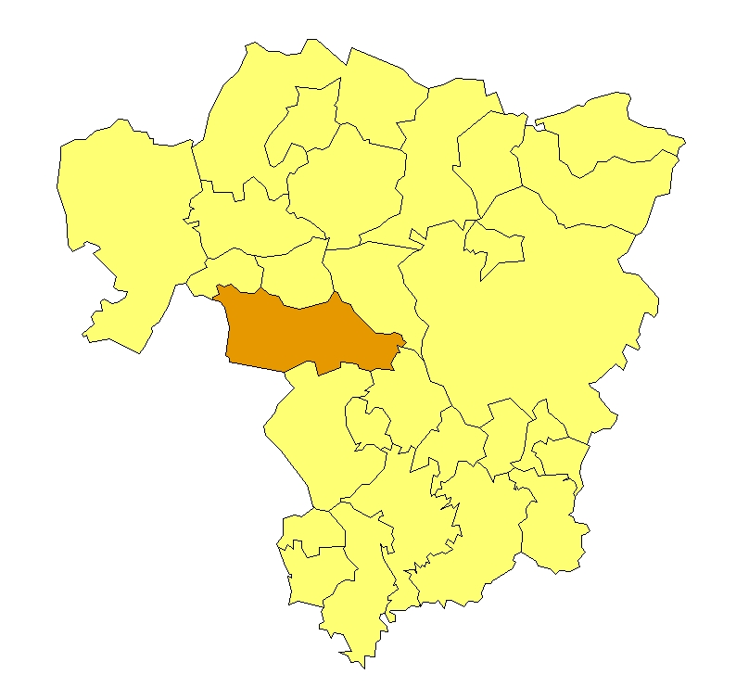 | Základní údaje o obci  Počet obyvatel: 776 (k 31. 12. 2009)  Rozloha k.ú: 28,55 km², tj. 2 855 ha  Základní ekonomické údaje  Míra nezaměstnanosti: 16,9 %  (k 31. 12. 2009)  Ekonomicky aktivní obyvatelstvo: 320  Zaměstnanost v sekundárním sektoru: 46 %  Zaměstnanost v terciárním sektoru: 37 %  Index vzdělanosti: 1,25  Základní občanská vybavenost  Základní škola  Mateřská škola  Základní zdravotnická zařízení  Poloha obce v ORP Liberec: jih

Obecná východiska
- Obec nemá zpracován program rozvoje.
- Spádová oblast za MŠ a ZŠ (Zdislava, Dubnice, Druzcov, Osečná, Stráž p. R.).
- Obec se potýká s problémem slabého signálu mobilní sítě.
- Ze závěrů dotazníkového průzkumu vyplývají hlavní rozvojové záměry obce:
- dostavba objektu požární zbrojnice a úprava okolního prostranství s cílem vytvoření multifunkčního kulturně-společenského centra obce;
- vybudování splaškové kanalizace s ČOV a prodloužení vodovodu k.ú. Křižany a Žibřidice;
- výstavba fotovoltaické elektrárny v areálu bývalé cihelny a provoz bioplynové stanice;
- rekonstrukce vodní nádrže na přírodní koupaliště;
- rekonstrukce místních komunikací;
- nové rozvojové lokality pro bydlení – změna územního plánu;
- výstavba senior parku u multifunkčního hřiště v Křižanech (soukromý investor).

Zaměstnanost
Hodnocení zaměstnanosti vychází z ukazatele vývoj míry registrované nezaměstnanosti k 31. 12. od roku 2000 do roku 2009. Vývoj míry nezaměstnanosti vykazuje cyklický charakter s vrcholy v letech 2005 a 2009. Míra nezaměstnanosti se dlouhodobě udržuje nad průměrem Libereckého kraje i ČR.
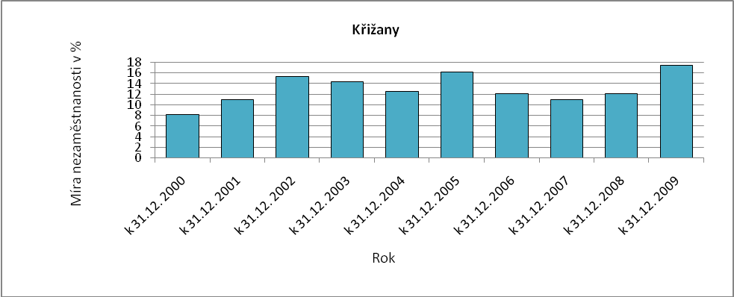
Obr. Křižany - 1: Vývoj míry nezaměstnanosti v % k 31. 12. roku
Zdroj: ČSÚ, MPSV
Ekonomická aktivita
Dle ARES se v obci k 16. 4. 2010 nacházely 284 ekonomické subjekty, z toho byly 203 aktivní subjekty. Největší firmy působí v odvětvích potravinářského a dřevozpracujícího průmyslu. Dle počtu zaměstnanců se většinou jedná o malé a střední podniky.

Tab. Křížany-1: Přehled ekonomických subjektů s největším počtem zaměstnanců
Hl. předmět podnikání CZ-NACE | Hl. předmět podnikání | Firma | Sídlo | Počet zaměstnanců
107100 | Výroba pekařských a cukrářských výrobků, kromě trvanlivých | UNAS, spol. s r.o. | 46353 Křižany 190 | 50 - 99
841100 | Všeobecné činnosti veřejné správy | OBEC KŘIŽANY | 46353 Křižany, č.p. 340 | 10 - 19
852000 | Primární vzdělávání | Základní škola Křižany-Žibřidice, p. o. | 46353 Křižany - Žibřidice 271 | 10 - 19
162300 | Výroba ostatních výrobků stavebního truhlářství a tesařství | Les, dřevo, služby Křižany, s.r.o. | Křižany, 340/80 | 1 - 5
110100 | Destilace, rektifikace a míchání lihovin | STARÁ DÁMA s.r.o. | 46353 Křižany 384 | 1 - 5
851000 | Předškolní vzdělávání | Mateřská škola Křižany, p. o. | 46353 Křižany 342 | 1 - 5
Zdroj: databáze MF, ARES

Pozn. V dotazníkovém šetření uvedená firma R Y K O S s.r.o. (5 zaměstnanců), sídlí dle databáze ARES v Liberci-Radčicích. Dále se v obci nachází pražírna kávy (2 zaměstnanci), která nebyla v databázi ARES nalezena.

Celkový počet ekonomicky aktivního obyvatelstva je 320, přičemž největší část obyvatelstva je zaměstnána v sekundárním sektoru.

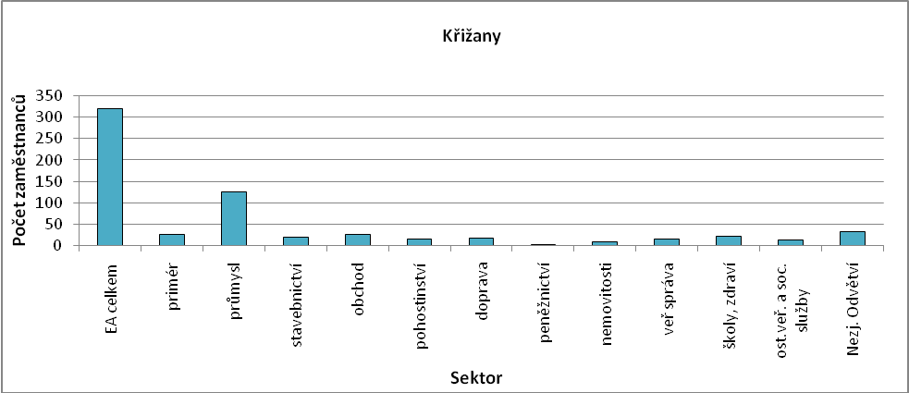
Obr. Křižany-2: Struktura ekonomiky
Zdroj: ČSÚ, SLBD, 2001

Zemědělská výroba
Mezi nejvýznamnější podnikatelské subjekty v oblasti zemědělství se řadí Josef SVOBODA (zemědělský podnikatel - FO nezapsaná v obchodním rejstříku, 1-5 zaměstnanců), p. Hykl, Rolinka - Koňský domov důchodců (sídlo Cetenov) a dále působí několik soukromých zemědělců v části obce Žibřidice.
Dalším subjektem se sídlem mimo obec je AGROKOMPLET Janův Důl, který se zabývá rostlinnou a živočišnou výrobou a hospodaří na většině pozemků v k.ú Křižany. Dále provozuje bioplynovou stanici s výrobou elektrické energie z bioodpadu (v současné době ve zkušebním provozu).

Ostatní výroba
V obci je 50% podíl podnikatelů – FO. Celkem se k 31. 12. 2010 jednalo o 167 OSVČ, z toho bylo 107 podnikatelů – fyzických osob, 54 samostatně hospodařících zemědělců a 6 ostatních FO se svobodným zaměstnáním. V obci se nachází pouze jeden středně velký podnikatelský subjekt, významná je proto vyjížďka obyvatel za zaměstnáním do Stráže pod Ralskem, Hrádku nad Nisou a Jablonného v Podještědí.

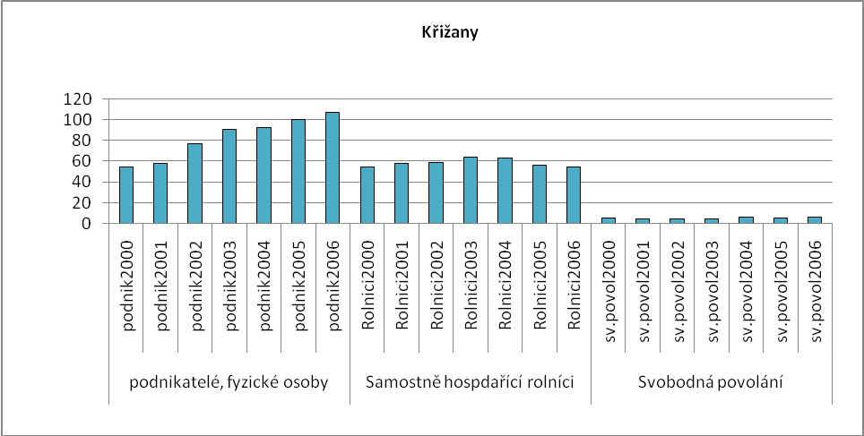
Obr. Křižany-3: Vývoj počtu podnikatelů FO nezapsaných v obchodním rejstříku
Zdroj: ČSÚ

Brownfieldy/Opuštěné výrobní areály a objekty
Dle dotazníkového průzkumu z dubna 2010 se nachází v obci jedna lokalita typu brownfield, a sice areál bývalé cihelny. Záměr počítá s demolicí a výstavbou fotovoltaické elektrárny.

Potenciál rozvoje obce
Hodnocení silných a slabých stránek obce bylo provedeno dle jednotlivých faktorů hospodářského rozvoje (viz RURÚ – ekonomický pilíř) a následně porovnáno s pořadím poslední obce České republiky, která ještě nemá v daném faktoru problémy (na základě stanovené hranice dynamiky rozvoje). Na základě provedeného hodnocení lze konstatovat, že významně slabými faktory jsou F1 – nezaměstnanost, F2 – atraktivita místa bydlení a F3 – osídlení. Viz obr. Křížany-4.

Jak bylo uvedeno výše, obec se dlouhodobě potýká s vysokou mírou nezaměstnanosti. Příčinou, kromě nedostatku pracovních příležitostí v obci, je špatná vzdělanostní struktura, která se vyznačuje vysokým podílem obyvatelstva jen se základním vzděláním a bez maturity. Podíl vysokoškolsky vzdělaného obyvatelstva je velmi nízký. Obec vykazuje dlouhodobě nízkou intenzitu bytové výstavby, čímž snižuje svoji atraktivitu pro bydlení. Faktor osídlení je negativně ovlivněn poklesem počtu obyvatel.

Neutrálně lze hodnotit faktory struktury ekonomiky a ekonomické aktivity. Věková struktura obyvatelstva je příznivá, protože podíl předproduktivní populace je vyšší než podíl populace v poproduktivním věku. Stav občanské vybavenosti lze považovat za uspokojivý, i s přihlédnutím k velikosti obce. Ve využití půdy lze pozorovat vysoký podíl lesní půdy a trvalých travních porostů.

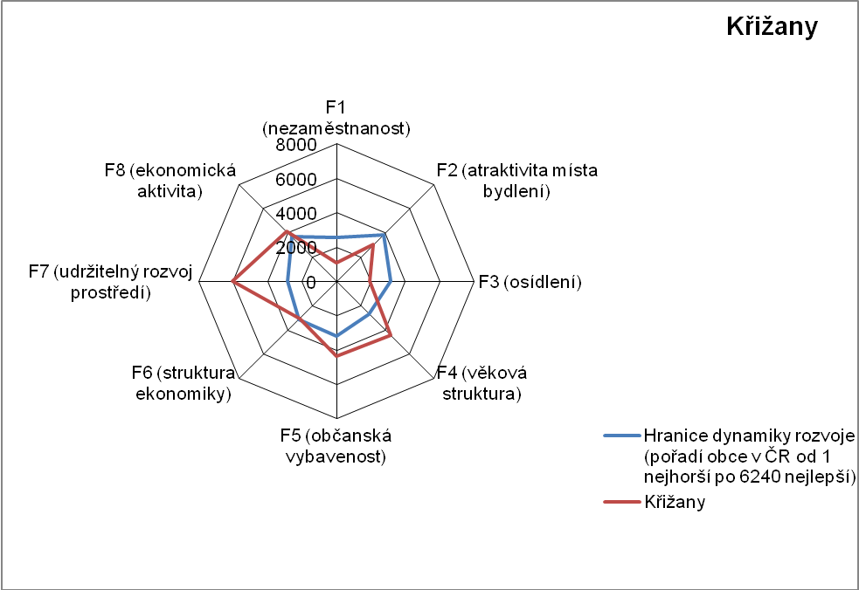
Obr. Křížany-4: Dynamika hospodářského rozvoje obce (srovnání pořadí v rámci ČR)
Zdroj: Výzkum EF (HF) TUL (data za rok 2006), projekt č. WD-30-07-1

Závěry, Doporučení, Okruhy problémů k řešení
- Dominantním zaměstnavatelským sektorem pro obec je zpracovatelský průmysl. Významná je rovněž zaměstnanost v zemědělství.
- Vzdělanostní struktura obyvatelstva je neuspokojivá, což zhoršuje uplatnitelnost ekonomicky aktivních obyvatel na trhu práce.
- Věková struktura obyvatelstva je příznivá. Podíl populace v předproduktivním věku je vyšší než podíl populace v poproduktivním věku. Vzhledem k zanedbatelné bytové výstavbě však hrozí odchod mladé populace do měst a postupný úbytek počtu obyvatel.
- Bariérou pro rozvoj bytové výstavby je chybějící kanalizace s napojením na ČOV.
- Významná část ekonomicky aktivního obyvatelstva vyjíždí za prací. Je proto třeba věnovat pozornost dopravní dostupnosti a obslužnosti obce.
- Obec disponuje zdravým životním prostředím. Část území spadá do přírodního parku Ještěd. Jsou zde atraktivní turistické cíle - Krkavčí skály a Matoušova skála a síť pěších a turistických tras.
- V obci je zachovalá původní lidová architektura (podstávkové a hrázděné domy).
- Potenciál obce lze spatřovat v rozvoji funkce bydlení a v rekreačním zázemí pro obyvatele měst.

Silné stránky | - dobré předpoklady pro turistiku a rekreaci  - příznivá věková struktura  - vyvážená odvětvová struktura  - funkční zemědělská výroba  - občanská vybavenost  - matrika  - fungující spolkový život
- špatná vzdělanostní struktura obyvatel  - vyčerpaná kapacita trafostanice  - problémy s kanalizací  - špatný stav místních komunikací  - slabé pokrytí GSM signálem | Slabé stránky
Příležitosti | - využití alternativních zdrojů energie  - dokončení technické infrastruktury a rozvoj bytové výstavby  - rozvoj agroturistiky
- havarijní stav mostků přes Ještědský potok  - přítomnost brownfieldů  - strukturální nezaměstnanost | Hrozby

